Цоколевка разъема приведена на картинке:
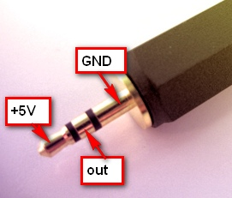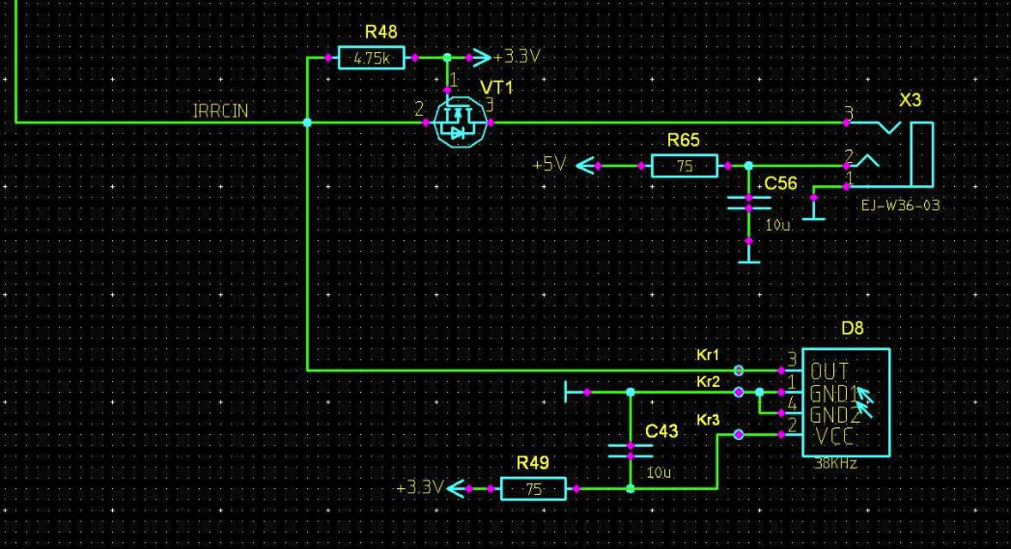
- наконечник - питание +5В,
- кольцо - сигнал,
- основание - земля
- Тип разъема - стандартный 2.5 мм стерео джек.
В качестве фотоприемника можно использовать практический любой интегральный приемник на 38 КГц с питанием 5В.
Например:
TSOP31438 http://www.vishay.com/docs/82492/tsop312.pdf
TSOP58438 http://www.vishay.com/docs/82461/tsop582.pdf
С высокой вероятностью может подойти приемник от компьютерного ТВ-тюнера - у них весьма часто тип разъема и цоколевка такие же.
Рекомендуется, для улучшения помехозащищенности по питанию, установить возле приемника конденсатор 1-10 мкф любого типа.

